Angina Pectoris
(Hjerte kramper)

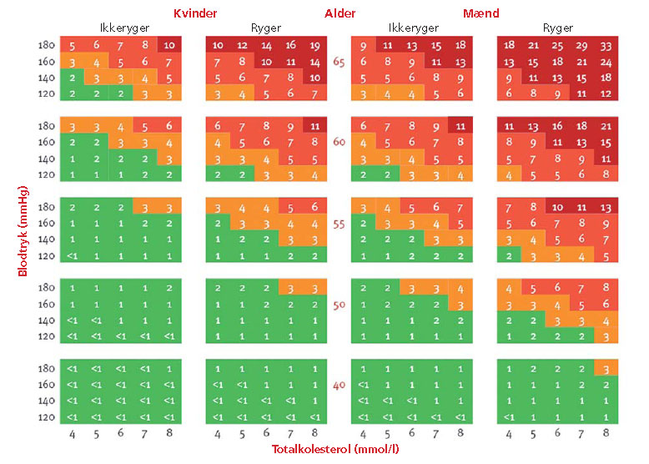
Def. Anfald, mærkes som trykken i bryste, som følge af ilt mangel til hjerte

Årsager:
Arteriosklerose
Arv
Diabetes mellitus (sukkersyge)
Tobak
↑ kolesterol
Karspasmer
Overvægtig
Stress
Fysisk anstrengelse
Tromboser
Sammensnørende kar
↑ Blodtryk
Hypertrofi hjerte
Sygdom i aortaklappen

Symptomer:
Trykken sammensnørende smerte bag brystbenet
Udstråling ud i armen (mest i venstre) og op i kæben
Angst
Kold sved (klamt svedende)
Åndenød

Udløsende faktorer:
Fysisk aktivitet
Anæmi
Stress

Behandling:
Nitroglycerin
Ballon udvidelse
Stent (rørformede organer med henblik på at holde dem udspilede)
By-pass

Komplikationer:

Angina Pectoris

Ami (Akut myocardie infarkt) = akut tilstoppet hjertemuskulatur

Årsager:
Arteriosclerosis
Trombose
Emboli

Symptomer:
Trykken sammensnørende smerte bag brystbenet
Udstråling ud i armen (mest i venstre) og op i kæben
Angst
Kold sved (klamt svedende)
Åndenød
Bleg grå kulør
Evt. Cyanose

Komplikationer:
Hjerte insufficiens
Rytmeforstyrrelser
Død

